Mandag
1953 Frederikshavn station ankomst / afgang ifølge togplan 6 : 20/6 – 9/8 - 1953
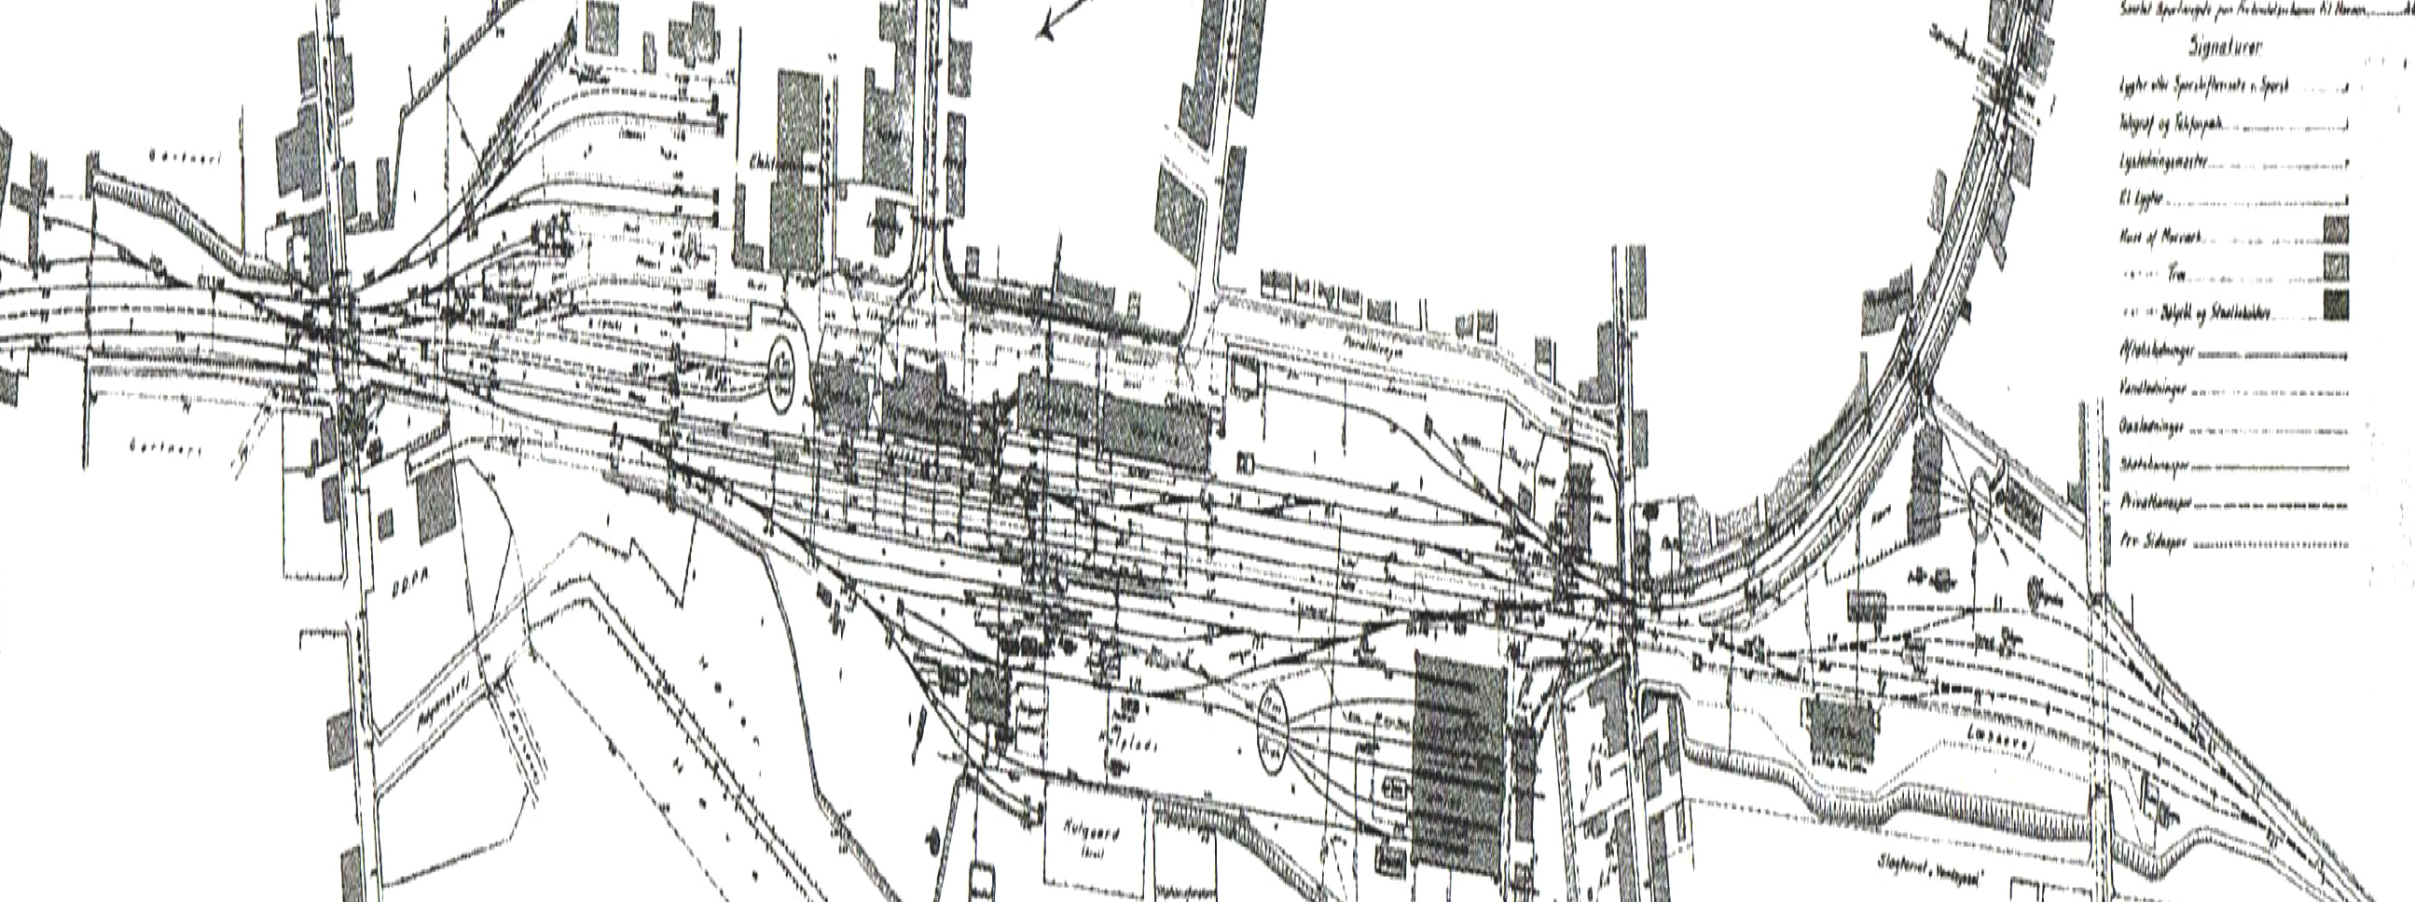
Vognenes antal og art samt indbyrdes plads i togstammen | S  P  O  R | Ank Afg | ^{Togart}Tognummer^{Max hastighed} | Bemærkninger
^{Ar}CM + CQM + EH⁴⁸ + MP/MO | 1 | 1¹³ | ^{M}1961⁸⁰ | eTkp:MO, eTp:MP
MP/MO + CQM_{Rd} + DC¹¹_{Ab} | 1 | 5⁴⁰ | ^{M}944⁸⁰
E_{Ar} + DC¹²_{Kh} + CB + CA + CD + AC_{Ng} | 1 | 6⁵⁵ | ^{E}58¹⁰⁰
^{Ar}IAL^{474?} + ^{Kh}DH²² + EA¹ + ^{Ng}AV + CM + CM + ^{Ar}E | 1 | 8⁰⁰ | ^{E}85⁸⁰
^{Ab}CQM + MO | 2 | 8²⁷ | ^{M}901⁸⁰
MO_{Ar} + EC²⁰ + CQM_{Fa} | 2 | 8⁵⁴ | ^{M}950⁸⁰
vogne + ^{Kø/Hj}F⁵⁵² + ^{Gb/Hj}F^{534H} + ^{Ng}EC¹⁵ + ^{Ar}EC¹⁹ + ^{Fa}EH⁴² + ^{Gb/Hj}HD^{F528}_{Fh} + ^{Ab}T⁸⁰⁰ | 2 | 11¹⁷ | ^{G}2049⁶⁰ | vidreføres til FhG
P_{Ar} + CC^{88a?} + AV⁸⁹ + CC⁸⁸_{Alt} + AV + CAR + CME_{Fa} | 1 | 11⁴⁰ | ^{Nordpilen} ^{E}960¹⁰⁰ | fra Fhhavn
E_{Ar} + EA¹_{Kh} + CM + CM + CM + AC_{Ng} | 2 | 11⁵⁰ | ^{E}70¹⁰⁰
^{NgFg2001Ar}DB² + ^{Kh}EA¹ + ^{Ng}AC + CM + CM + ^{Ar}E | 1 | 12¹⁰ | ^{E}95¹⁰⁰
R_{Ar} + IAR^{329?}_{Rd383Sk793Gy} + EC²¹+ CM_{Fa} + AV_{Ar84Ng} + ^{Fh}evt Kødvogne_{Ab2030Gb} | 2 | 12¹² | ^{P}962⁷⁰
^{Ab-Fh}max10 gv + ^{Ab}EC²³ + ^{Ar905Ab}EH⁴⁸I³¹⁴ + ^{Ab}CM + T | 2 | 12⁵⁵ | ^{P}915⁷⁰
K_{Ar} + DF²¹_{Rd2008Kh} + EH⁴⁸ + CM_{Ar} + CM_{Fa} | 1 | 14⁰⁰ | ^{P}976⁸⁰
E⁴⁰⁰_{Ar} + DH²²_{Fa/Gb} + DR³¹_{Fa/Gb} + DR¹²²_{Fa} + vogne | 2 | 14⁴⁸ | ^{IG}2018⁸⁰
^{Ar}EH⁴⁸ + CQM + MO | 2 | 15⁰⁹ | ^{M}919⁸⁰
^{Kh}MB=AB=FJ=MB | 1 | 15³⁵ | ^{L}15¹⁰⁰
MB=AB=FJ=MB_{Kh} | 1 | 16⁰⁵ | ^{L}88¹⁰⁰
^{Rd919Ab}DO¹²⁴ + ^{Ab}EC²⁰ + ^{Grhavn669Ab}CQM + MO | 1 | 16³⁷ | ^{M}929⁸⁰
R⁵⁰⁰_{Ar} + CUK⁶_{Fa} + DR¹²²_{Fa} + EC¹⁵I³⁴⁸_{Ng} + EC¹⁹I³⁴⁶_{Fa/Od} + EH⁴²_{Fa} + I^{54TB}_{Gb} + I^{596msVL}_{Ng/Sg} + I^{60sVL}_{Ng/Ro} + I^{616msTBVL}_{Ng/Nf} + vogne | 2 | 16⁴⁰ | ^{HP}2980⁷⁰
MO + DA¹²¹ + CQM_{Ar} | 2 | 17¹³ | ^{M}980⁸⁰
^{Alt}CME + CAR + AV + ^{Fa}CC? + AC + CC + ^{Ar}P | 1 | 17³⁷ | ^{Nordpilen E}945¹⁰⁰ | til Fhhavn
^{Ng}CM + AC + CM + ^{Kh23Ng}DC¹⁴_{Fh} + ^{Ar}E | 2 | 19¹⁷ | ^{P}23⁸⁰
P_{Ar} + DB² + EA¹_{Kh} + AC + CM + CM_{Ng} | 1 | 19²⁰ | ^{E}20¹⁰⁰
T⁶⁰⁰_{Ab} + EC²³_{Ab/Pa} + fiskekølevogne_{Pa/Udland} + vogne | 2 | 19⁵⁰ | ^{G}2930⁴⁵
^{Kh25Ng}DC¹² + ^{Ng}CB + CA + CD + AC + ^{Ar}P | 1 | 20³⁷ | ^{E}25¹⁰⁰
MO + DO¹²⁴_{Rd} + EH⁴⁸I³³⁰_{Ab2994Rd} + CQM_{Ab} | 2 | 21⁰⁰ | ^{M}992⁸⁰
^{Fa}EC²¹ + CM + CM + ^{Ar}K | 1 | 21²⁵ | ^{P}941⁸⁰
vogne + ^{Kø}F⁵⁵² + ^{Ar}R⁸⁰⁰ | 1 | 23⁵⁵ | ^{G}2935⁶⁰
^{Ab}_{Ab}Aalborg, ^{Alt}_{Alt}Hamborg Altona, ^{Ar}_{Ar}Aarhus, ^{Fa}_{Fa}Fredericia, ^{Fg}_{Fg}Færge, ^{Fh}_{Fh}Frederikshavn, ^{FhG}_{FhG}Frederikshavn gl Sæbybanestation,
^{Gb}_{Gb}Godsbanegården Kh, ^{Gr}_{Gr}Grenaa, ^{Gy}_{Gy}Glyngøre, ^{Hj}_{Hj}Hjørring, ^{Kh}_{Kh}København, ^{Kø}_{Kø}Korsør, ^{Nf}_{Nf}Nykøbing Falster, ^{Ng}_{Ng}Nyborg, ^{Od}_{Od}Odense, ^{Pa}_{Pa}Padborg, ^{Rd}_{Rd}Randers, ^{Ro}_{Ro}Roskilde, ^{Sg}_{Sg}Slagelse, ^{Sk}_{Sk}Skive H ( før 1962 )
eTkp; ifølge tjenestekøreplanen, eTp; ifølge togplan 6
^{4,5m} eller ^{6m}: vognen skal have 4,5m eller 6m akselafstand, - ^{s}: vognen skal være s mærket for 100km/t, - ^{TB} eller og ^{TB} : vognen skal være udstyret med trykluftbremse(TB) og eller varmeledning(VL) , - ?; efter behov,

